NÉV:____________________________________________3.o. Idő, időszakaszok, életszakaszok felmérő
1. Hány órát mutatnak az órák? Írd melléjül számmal! ____/4 p
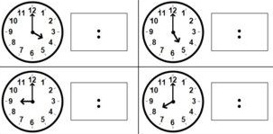
2. Nevezd meg az ember életszakaszait! Állítsd őket sorrendbe! A legfiatalabbal kezdd! ___/11p
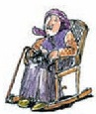 _________________________ ____
___serdülőkor _____
__újszülöttkor ____
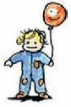___kisgyermekkor ____
 __ifjúkor _____
 _____________________________ ____
 ____________________________ ____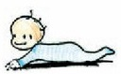csecsemőkor ____

3. Írd be a hiányzó fogalmakat! Ügyelj a sorrendre! ____/9p
a) hétfő, kedd, _____________________, csütörtök, _____________________, ___________________, vasárnap
b) _____________________, február, március, _________________________, május, _________________________, _________________________, ______________________________, szeptember, október, _____________________, december
4. Fejezd ki másképp az alábbi időegységeket! ____/4p

1óra = ________perc
1 nap = ____________ óra
1 év = __________ nap
1 év = ___________hónap

5. Kösd össze az összetartozókat! ___/3p
augusztus
a hét egyik napja
péntek
tél
évszak
hónap

